# Описание программы

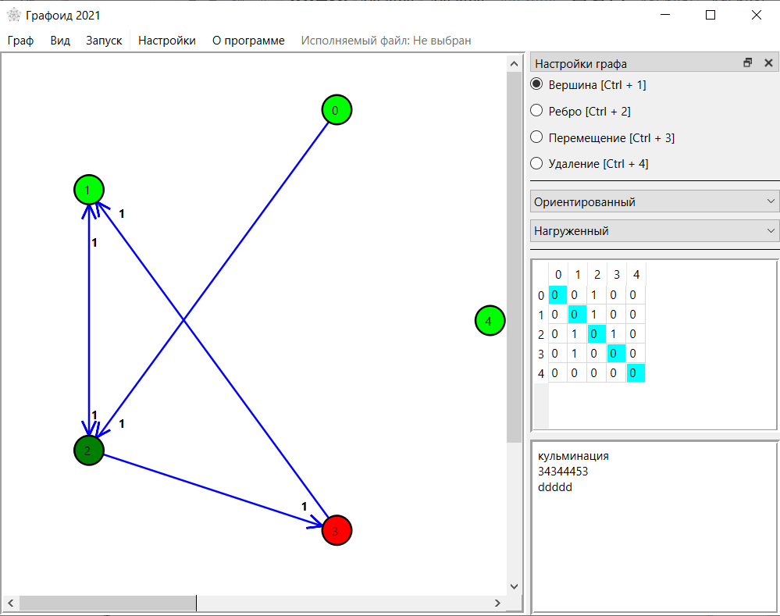

*Интерфейс*

Интерфейс программы представляет из себя панель управления, поле отображения графа и меню настроек.

С помощью поля отображения осуществляется непосредственное взаимодействие с графом.

Ввод с помощью мыши реализован в виде четырёх режимов:

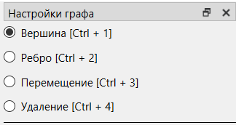

К каждому режиму привязана комбинация горячих клавиш для удобства переключения.

1. **Режим ввода вершин.**  
     
   При щелчке мышью по области рисования на месте курсора создаётся вершина, если таковая там уже не существует. При щелчке по существующей вершине вызывается окно выбора цвета вершины.  
   При создании вершины ей присваивается порядковый номер и автоматически в матрицу смежности добавляются пустые столбцы и строки.

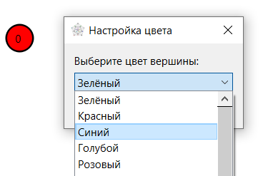

1. **Режим ввода рёбер / дуг.**

В этом режиме при щелчке ЛКМ по существующей вершине и зажатии кнопки появляется возможность протянуть ребро в другую вершину.  
При протягивании ребра в корректную вершину создается новое ребро с весом 1 и автоматически изменяется матрица смежности.

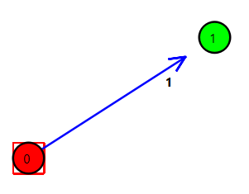

При щелчке ЛКМ по существующему ребру можно изменить его цвет.

Если граф является ориентированным, а выбранное ребро имеет два направления, то с помощью нажатия по конкретной части ребра можно изменить её цвет.

1. **Режим перемещения.**  
   В этом режиме можно перетащить существующую вершину на другое место в области рисования.
2. **Режим стирания.**  
   В этом режиме при щелчке по существующей вершине эта вершина и все идущие в неё и из нее ребра стираются и уничтожаются. В матрице смежности удаляются соответствующие столбец и строка.  
   При щелчке по ребру удаляется ребро и обнуляется соответствующий элемент матрицы смежности.

**Тип графа**

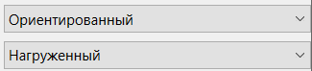

Так как в заданиях курсовой работы встречаются разные типы графов (ориентированные и неориентированные, нагруженные и ненагруженные), в программе присутствует возможность выбора типа графа.

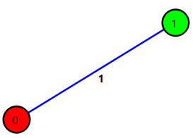Нагруженный неориентированный граф

Нагруженный ориентированный граф

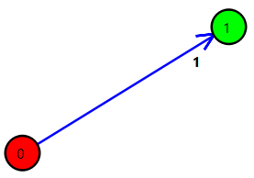

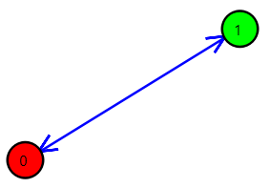Ненагруженный ориентированный граф

При выборе неориентированного графа стрелки на дугах не отображаются, вес дуги отображается посередине, и при вводе новых дуг в матрице смежности добавляется не один, а два элемента с весом "1".

При выборе ненагруженного графа вес вершин не отображается и невозможен ввод в матрицу смежности дуг с весом, не равным единице.

**Матрица смежности**

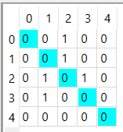

# Помимо ввода с помощью области рисования, реализован также ввод, удаление и редактирование дуг напрямую, через матрицу смежности, расположенную на панели настроек.

# Можно ввести вес дуги в ячейку и между соответствующими вершинами будет проведено ребро с введённым весом.

# Если же в ячейке с уже введенной дугой ввести "0", то соответствующее ребро будет удалено.

# Также, вместо ввода значения ребра, можно щелкнуть по ячейке и тогда будет создано ребро весом "1" между соответствующими вершинами. Если щелкнуть по ячейке с уже существующим ребром, то ребро удалится.

# Отсутствие ребра обозначается значением "0".

# Окно текста

# Так как многие варианты заданий требуют на выходе текстовый результат, то в приложении реализовано окно текстового отображения. Туда записывается текст при загрузке графа, написанный после ключевого слова "<Text>".

# Также возможен ввод текста для дальнейшего сохранения его вместе с графом.Панель инструментов

# В приложении есть пять меню базовых действий.

1. **Меню "Граф"**

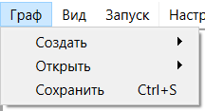

* *Создать.*  
  Создать новый обыкновенный или двудольный граф.
* *Открыть.*  
  Открыть текстовый файл, содержащий обыкновенный или двудольный граф.
* *Сохранить.*  
  Сохранить текущий граф в текстовый файл в следующем формате:

*<Количество вершин> <Количество вершин второго множества двудольного графа, если есть>*

*<Матрица смежности>*

*<Vertex_Colors> //если есть нестандартные цвета вершин (стандартный цвет – зелёный)*

*<Номер вершины> <Цвет вершины>*

*<Dual_Vertex_Colors> // второе множество двудольного графа, аналогично <Vertex_Colors> (стандартный цвет – голубой)*

*<Positions> // позиция вершины*

*<Номер вершины> <X> <Y>*

*<Dual_Positions> // позиция вершины второго множества двудольного графа, аналогично <Positions>*

*<Rib_Colors> // если есть нестандартные цвета рёбер (стандартный цвет – синий)*

*<Номер вершины> <Номер вершины> <Цвет ребра>*

*<Text> // если есть введенный текст в поле ввода текста*

*<...> // сам текст*

Список цветов: "зелёный", "красный", "синий", "голубой", "розовый", "жёлтый", "белый", "чёрный", "тёмно-зелёный", "тёмно-красный", "тёмно-синий", "тёмно-голубой", "тёмно-розовый", "тёмно-жёлтый".

В наименовании цветов “Ё” равносильно “Е”, “А” равносильно “а”.

Допускается запись цветов на латинице: "green", "red", "blue", "cyan", "pink", "yellow", "white", "black", "dark-green", "dark-red ", "dark-blue", "dark-cyan", "dark-pink", "dark-yellow".

Поддержка HEX-формата цветов: #RRGGBB.

В папке Example находятся примеры файлов: “FileFormat.txt” – обыкновенный граф, “DualFileFormat.txt” – двудольный граф.

1. **Меню "Вид"***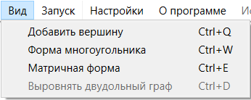*

* *Добавить вершину.*Создаёт новую вершину в пустом пространстве области рисования. Удобно для быстрого ввода нужного количества вершин.
* *Форма многоугольника.*Вызывает алгоритм, преобразующий граф в форму многоугольника.*Пример:*

До преобразования

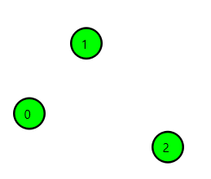

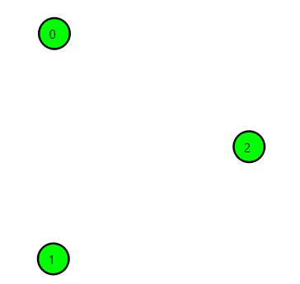После преобразования

Многоугольник масштабируется к размеру поля отображения.

* *Матричная форма.*Вызывает алгоритм, преобразующий граф в форму матрицы.

*Пример:*

До преобразования

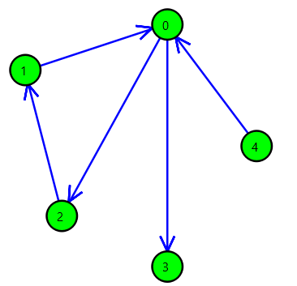

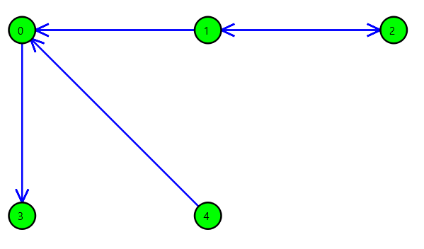После преобразования

* *Выровнять двудольный граф.*Вертикальное выравнивание двудольного графа по множествам.

*Пример:*

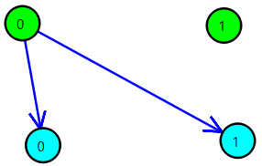До преобразования

После преобразования

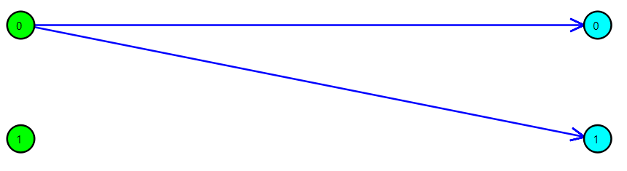

1. **Меню "Запуск"**

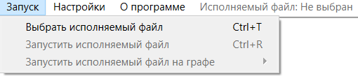

В меню "Запуск" находятся функции вызова исполняемого файла.

Под исполняемым файлом понимается внешняя программа, принимающая как аргумент текстовый файл с сохранённым графом и применяющая к нему некоторый алгоритм.

В этой внешней программе студент реализует задание курсовой работы.

В папке Example находится программа “AddGraph.exe”, которая строит дополнительный граф и производит произвольную раскраску вершин. Примером входных данных для этой программы является файл “AddGraph input.txt”. В файле “AddGraph.cpp” находится исходный код программы.

Для корректной работы **Графоида** необходимо использовать взаимодействие с файлом так, как показано в файле “AddGraph.cpp”. В противном случае **Графоид** не сможет работать с кириллицей.

Если после запуска внешней программы **Графоид** не отображает изменения, попробуйте запустить его от имени администратора и при необходимости добавьте в исключения антивируса.

*Пример работы “AddGraph.exe”:*

Исходный граф

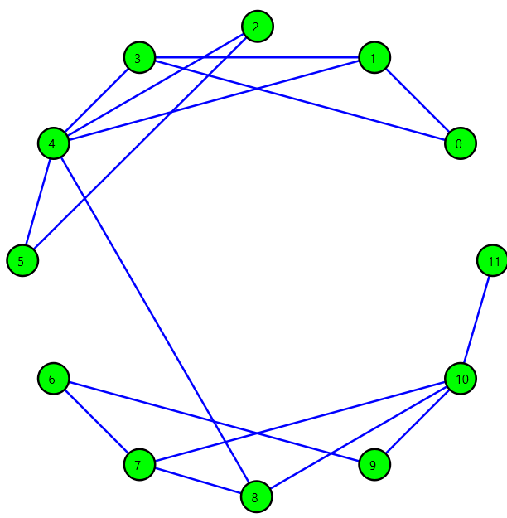

Результат работы

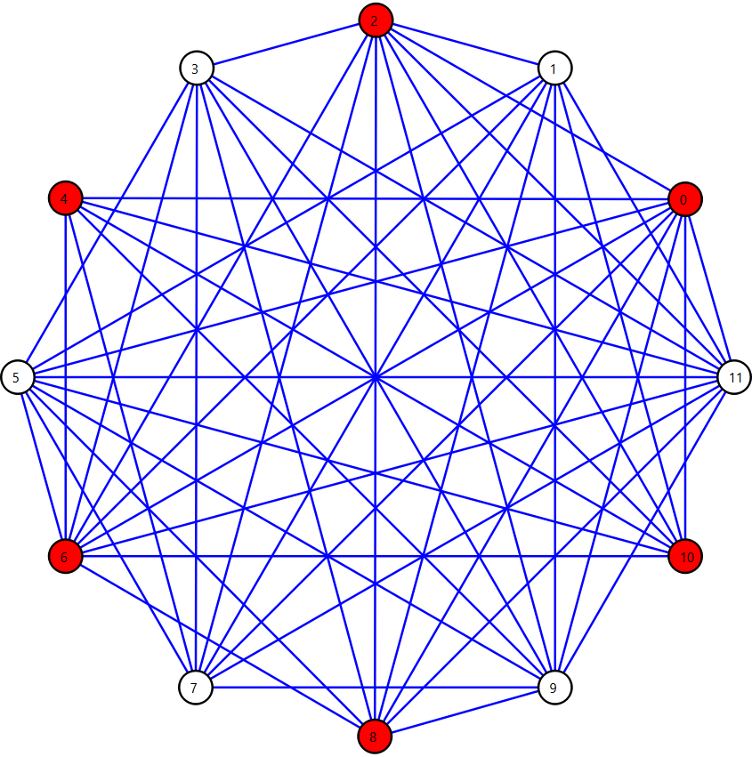

Сначала пользователь должен указать путь к внешнему приложению, используя опцию "Выбрать исполняемый файл".

Затем он может вызвать указанное приложение функцией "Запустить исполняемый файл".

Тогда выбранное внешнее приложение запустится с параметром в виде текстового файла, содержащего введённый граф, дождётся окончания работы внешнего приложения и загрузит текстовый файл, который был передан внешней программе.

На случай, когда требуется запустить внешнее приложение не на текущем графе, а на каком-либо сохранённом, предусмотрена опция "Запустить исполняемый файл на графе".

Тогда выбранное внешнее приложение запустится с параметром в виде указанного текстового файла, программа дождется окончания работы внешнего приложения и загрузит текстовый файл, который был передан внешней программе.

1. **Настройки**

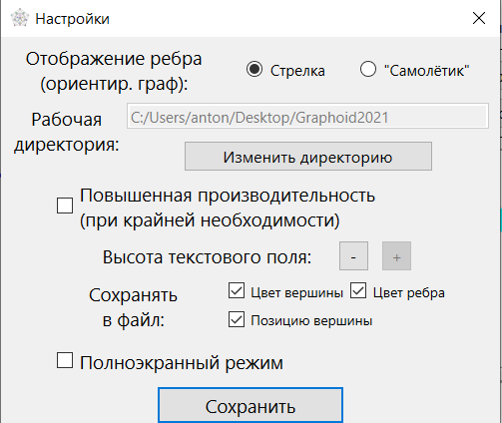

В меню “Настройки” пользователь может выбрать вид отображения рёбер ориентированного графа, указать рабочую директорию для поиска файлов, включить режим производительности (ухудшение качества отрисовки, увеличение скорости работы приложения), изменить размер текстового поля, выбрать параметры для сохранения в файл, а также включить полноэкранный режим работы.

Боковую панель с настройками графа и матрицей смежности можно переместить или закрыть. Чтобы вернуть это табло после закрытия, необходимо нажать на пункт меню “Настройки”.

1. **О программе**Содержит краткую справку о программе и контакты для связи с автором по техническим вопросам.

